Módulo 1

Camada Física - Modelo OSI

A camada Física fornece as características mecânicas, elétricas, funcionais e de procedimento para ativar, manter e desativar conexões físicas para a transmissão de bits entre entidades de nível de Enlace de Dados.

A função desta camada é permitir o envio de uma cadeia de bits pela rede sem se
preocupar com o seu significado ou com a forma como esses bits são agrupados.

O modelo OSI e o modelo TCP/IP possuem muitas características em comum, pois ambos tratam de vários protocolos que são independentes.
Assim eles possuem também uma divisão de funções por camadas, e elas são muito parecidas. Apesar disso, há algumas diferenças fundamentais entre os modelos.

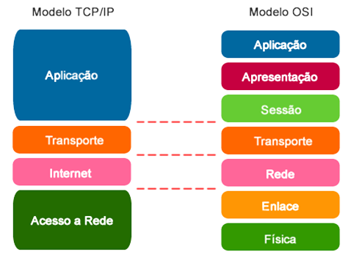

- O OSI possui 7 camadas e o TCP/IP possui apenas 4.
- O TCP/IP mesclou as camadas 1 e 2 do OSI para a camada Aplicação.

- Há uma camada chamada de Ethernet em TCP/IP enquanto que a mesma é chamada de Redes em OSI.

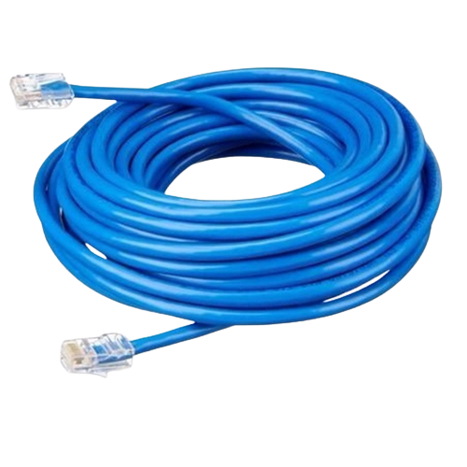
Cabo Par Trançado Ethernet:

- Possui baixo custo
- manutenção simples
- acesso dedicado (comunicação suite)
- imunidade a ruido

Cuidados com o cabo:

- usar conectores de boa qualidade

- sobras de cabo (usar com bom senso)

- cabos aquecem

-nunca dobrar com raio maior que 4x o diâmetro

- cabo não pode estar paralelo com a rede de energia

- cabo não pode compartilhar dutos da rede de energia

- não podem estar próximos a reatores (lampadas)

- não podem estar emendados

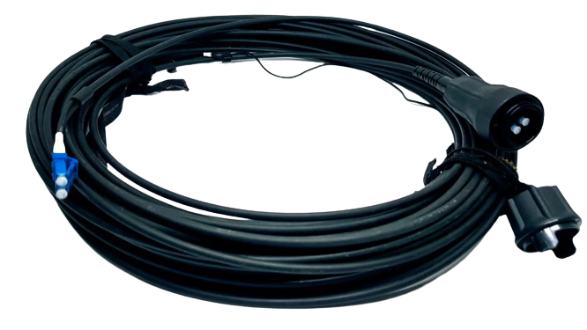
Cabo Fibra Óptica

- Possui fonte única

- maior abrangência

- acesso dedicado

- manutenção cara

Cuidados com o cabo:

- não pode molhar

- má conservação

- danos

>>>>>>>>>>>>>>>>>>>>>>>>>>>>>>>>>>>>>>>>>>>>>>>>>>>>>>>>>>>>>>>>>>>>

